Масштабные инвестиционные проекты на территории городского округа "Город Архангельск",

№ п/п | Наименование инвестиционного проекта (отрасль) | Инвестор, идентификационный номер налогоплательщика | Создаваемые объекты | Общая площадь  жилого помещения, передаваемого  в государственную собственность  Архангельской области | Этапы и сроки реализации проекта | Информация о ходе реализации проекта
1 | 2 | 3 | 4 | 5 | 8 | 9
1 | Жилой квартал по проспекту Ленинградский  (жилищное строительство) | ООО СЗ "Галактика" | строительство жилого комплекса общей площадью не менее 47 тыс. кв.м жилых помещений, с передачей в государственную собственность не менее 7% общей площади жилых квартир (3 290 кв.м, 102 квартиры) | однокомнатных – общей площадью в диапазоне от 24 до 39 кв. метров, в количестве не менее 44 единиц (суммарная площадь передаваемых однокомнатных квартир – не менее 50% от общей площади всех передаваемых квартир);  двухкомнатных – общей площадью в диапазоне от 44 до 61 кв. метров, в количестве не менее 19 единиц (суммарная площадь передаваемых двухкомнатных квартир – не менее 35% от общей площади всех передаваемых квартир);  трехкомнатных – общей площадью в диапазоне от 56 до 87 кв. метров, в количестве не менее 5 единиц. | 2021 г – заключение инвестиционного контракта;  2022г - предоставление земельного участка для реализации масштабного инвестиционного проекта;  2022 г - разработка концепции наилучшего использования земельных участков, проведение инженерных изысканий;  2023г - осуществление проектирования объектов;  2023-2027 гг - проведение строительно-монтажных работ;  2027 г - Ввод в эксплуатацию и передача в государственную собственность Архангельской области квартир, предусмотренных инвестиционным контактом. | Инвестиционный контракт № 5-МИП от 23.11.2021;  Утвержден проект внесения изменений в проект планировки района "Майская горка" (Распоряжение Главы от 07.07.2022 года №4102р);  Утвержден проект межевания территории в границах просп. Ленинградского площадью 3,7108 га (Распоряжение Главы от 08.07.2022 года №4109р);  Передача земельного участка под строительство:  По участкам: 29:22:050407:5, 29:22:050407:52, 29:22:050407:32 изменен вид – на благоустройство  По участку: 29:22:050407:40 изменен вид - на спорт  По участку 29:22:050407:561 изменен вид - на многоэтажную и среднеэтажную жилую застройку  По участку: 29:22:050407:1290 поставлен на учет с видом благоустройство.  2 этап на дату 30.11.2022:  Исполнено внесение изменений в утвержденный ПМТ (распоряжение № 7457р от 22.11.2022). Направлено заявителю для осуществления действий по 3 этапу.  3 этап на дату 31.01.2023  1) Поставлены на кадастровый учет земельные участки  29:22:050407:1293  29:22:050407:1294  2) Застройщиком подано заявление в Правительство АО о предоставлении участков  Распоряжение Губернатора от 25.12.2023 №1063-р "О внесении изменений в приложение к распоряжению Губернатора Архангельской области от 21 марта 2023 №174-р":и перечень ЗУ в аренду без проведения торгов: 29:22:050407:1293  29:22:050407:1294  29:22:050407:1302  Градостроительный план №РФ-29-3-01-0-00-2023-4669, утвержден распоряжением Администрации городского округа "Город Архангельск" от 02.06.2023г. №3081р  Разрешение на строительство (1 этап, жилая площадь 16576,12) – от 18.07.2023г. №29-22-210-2023
2 | Строительство комплекса многоэтажных жилых домов в территориальном округе Варавино-Фактория  (жилищное строительство) | ООО "Жилой дом на Логинова" | строительство комплекса многоэтажных жилых домов в территориальном округе Варавино-Фактория. общая площадь объекта – 50 000 кв. м, общая площадь жилых помещений – не менее 36 000 кв. м (примерно 720 квартир);  передача в государственную собственность 2 520 кв. м (не менее 36 трехкомнатных квартир) | однокомнатных – общей площадью в диапазоне от 24 до 30 кв. метров, в количестве не менее 32 единиц;  двухкомнатных – общей площадью в диапазоне от 44 до 60 кв. метров, в количестве не менее 14 единиц;  трехкомнатных – общей площадью в диапазоне от 68 до 90 кв. метров, в количестве не менее 8 единиц; | 2021 г. – заключение инвестиционного контракта, регистрация прав на земельные участки;  2022 г. – проектные и изыскательские работы, получение разрешений и положительного заключения банка;  2022 – 2027 гг. – строительство объекта | Инвестиционный контракт № 2-МИП от 20.11.2021;  Распоряжение Губернатора Архангельской области №19-р от 19.01.2022г;  Утверждение ППТ не требуется;  Утверждение ПМТ не требуется;  Утвержден градостроительный план №РФ-29-3-01-0-00-2022-4461 распоряжением от 05.10.2022 года №6201р.  Передача земельного участка под строительство:  Договор аренды земельного участка:  -№ 4/26(вф) от 09.06.2022; ЗУ 29:22:070305:318;  Разрешение на строительство не оформлялось, заявлений не поступало
3 | ЖК "Ломоносовский парк"  (жилищное строительство) | ООО "СЗ "Гавань" | строительство комплекса многоэтажных жилых домов в Октябрьском территориальном округе общая площадь жилых помещений – 21 000 кв. м;  передача в государственную собственность 1 470 кв.м. (45 квартир) | двухкомнатных – общей площадью в диапазоне от 44 до 60 кв. метров, в количестве не менее 12 единиц;  трехкомнатных – общей площадью в диапазоне от 68 до 90 кв. метров, в количестве не менее 9 единиц; | 2021 г – заключение инвестиционного контракта;  2022г - предоставление земельного участка для реализации масштабного инвестиционного проекта;  2022 г - общественные обсуждения по присвоению статуса земель - «Многоэтажная жилая застройка»  2023 - Разработка концепции наилучшего использования земельных участков, проведение инженерных изысканий;  2023г - Осуществление проектирования объектов;  2023-2026 гг - Проведение строительно-монтажных работ;  2026г - Ввод в эксплуатацию и передача в государственную собственность Архангельской области квартир, предусмотренных инвестиционным контактом. | Инвестиционный контракт № 4-МИП от 23.11.2021;  Распоряжение Губернатора Архангельской области от 09.03.2022г №122-р;  Подготовлено и утверждено задание на внесение изменений в проект планировки Привокзального района муниципального образования "Город Архангельск" в границах элемента планировочной структуры: ул. Нагорной площадью 9,2396 га, утвержденное распоряжением Главы от 15.03.2022 № 1349р;  Утвержден проект планировки распоряжением Главы от 13.09.2022 года №5591р;  Распоряжение о проведении общественных обсуждений условно-разрешенного вида – Распоряжение Главы от 16.08.2022 №4861р;  Распоряжение Главы от 14.09.2022 года №5644р О предоставлении разрешения на условно разрешенный вид;  Передача земельного участка под строительство:  Договоры аренды ЗУ:  -№4/115о от 25.10.2022 ЗУ 29:22:040610:63;  -№4/116о от 25.10.2022 ЗУ 29:22:040610:1539;  -№4/117о от 25.10.2022 от 25.10.2022 ЗУ 29:22:040610:619;  №4/118о от 25.10.2022 от 25.10.2022 ЗУ 29:22:040610:819;  Утвержден градостроительный план №РФ-29-3-01-0-00-2022-4524 распоряжением от 21.12.2022 года №8431р;  Разработана проектная документация (февраль 2023);  Выдано разрешение на строительство от 16.05.2023 №29-22-206-2023 (жилая площадь – 16467,58)
4 | Комплекс многоэтажных жилых домов, расположенный по ул. Карпогорская в территориальном округе Майская Горка в городе Архангельске  (жилищное строительство) | Ранее - ООО "Жилой дом на Логинова"  (дополнительное соглашение №1 от 24.11.2022: ООО "СЗ"Еврострой" и ООО "СЗ "ЖК на Карпогорской") | строительство комплекса многоэтажных жилых домов в территориальном округе Майская Горка, общая площадь объекта – 26 000 кв. м, общая площадь жилых помещений – не менее 20 000 кв. м (примерно 400 квартир);  передача в государственную собственность 1 420 кв. м (не менее 20 трехкомнатных квартир) | двухкомнатных – общей площадью в диапазоне от 44 до 60 кв. метров, в количестве не менее 12 единиц;  трехкомнатных – общей площадью в диапазоне от 68 до 90 кв. метров, в количестве не менее 8 единиц; | 2021 г. – заключение инвестиционного контракта, регистрация прав на земельные участки;  2022 г. – проектные и изыскательские работы, получение разрешений и положительного заключения банка;  2022 – 2027 гг. – строительство объектов | Инвестиционный контракт № 3-МИП от 20.11.2021;  Распоряжение Губернатора Архангельской области от 23.12.2021 г №989-р  Утверждение ППТ не требуется;  Утверждение ПМТ не требуется;  Утвержден градостроительный план № РФ-29-3-01-0-00-2022-4235 распоряжением от 25.03.2022 №1591р; Договор аренды земельного участка № 4/51 (мг) от 21 февраля 2022 года  Утвержден градостроительный план № РФ-29-3-01-0-00-2022-4236 распоряжением от 25.03.2022 №1592р; Договор аренды земельного участка № 4/52 (мг) от 21 февраля 2022 года  Утвержден градостроительный план № РФ-29-3-01-0-00-2022-4236 распоряжением от 25.03.2022 №1592р.  Передача земельного участка под строительство:  Договор аренды земельного участка:  № 4/50 (мг) от 21 февраля 2022 года. ЗУ 29:22:060403:9221 – ООО "СЗ "ЖК на Карпогорской";  №4/51мг от 21.02.2022,ЗУ 29:22:060403:9222 – ООО "СЗ "Еврострой"  №4/52мг от 21.02.2022, ЗУ 29:22:060403:2925 - ООО "СЗ "Еврострой"  Разработана проектная документация (октябрь 2022 г) (ответственный – Застройщик)  Экспертиза – исполнено (ответственный – Застройщик)  ООО "СЗ "ЖК на Карпогорской" –на 26.12.23 подано заявление на получение РНС  ООО "СЗ "Еврострой" – выдано разрешение на строительство от 29.12.2023 №29-22-214-2022 (жилая площадь – 8451,3)
5 | Квартал 152  (жилищное строительство) | ООО "Специализированный застройщик "Интер-ТЕП" | Строительство жилого комплекса, состоящего из 10 многоквартирных жилых домов (не менее 100 тыс. кв.м),  детского сада (количество мест – не менее 220),  физкультурно-оздоровительного комплекса, включающего бассейн на 4 дорожки | - | 2021 г – заключение инвестиционного контракта;  Проведение инженерных изысканий – 2023 г  проектирование жилого комплекса– 2023-2026 гг.  получение положительного заключения экспертизы ПСД –2024 г.;  строительство детского сада – 2024-2025 гг.;  строительство ФОК – 2024-2026 гг.;  строительство многоквартирных домов – 2024-2028 гг. | Инвестиционный контракт № 123 от 28.10.2021;  Распоряжение Губернатора Архангельской области от 28 марта 2022 года №172-р "О предоставлении земельных участков в аренду без проведения торгов для реализации МИП "Квартал 152";  Договоры аренды ЗУ:  -№4/53мг от 18.05.2022, ЗУ29:22:060409:802;  -№4/54мг 18.05.2022, ЗУ 29:22:060409:953;  -№4/53 мг от 18.05.2022,  ЗУ 29:22:060409:954  Распоряжение от 13.11.2023 №888-р «О внесении изменений в приложение к распоряжению Губернатора АО от 28.03.2022 №172-р – перечень ЗУ, предоставляемых для реализации проекта:  22:060409:953  22:060409:1065  22:060409:1066  22:060409:1067  22:060409:1068  22:060409:1069  22:060409:1070  22:060409:1071  22:060409:954  22:060409:802  Принято решение не разрабатывать проект планировки территории  Утвержден градостроительный план на земельный участок:  -29:22:060409:954 - №РФ-29-3-01-0-00-2022-4378 распоряжением от 28.08.2022 №4487р  -29:22:060409:953 - №РФ-29-3-01-0-00-2022-4405 распоряжением от 19.08.2022№4966р  Ведутся работы по топографической съемке для посадки ОКС; внесение изменений в утвержденный ПМТ в целях раздела земельного участка под каждый ОКС.  Ведется проектирование домов жилого комплекса 1 этап.  Ведется проектирование дошкольного образовательного учреждения.  Разрешения на строительство не оформлялось, заявлений не поступало.
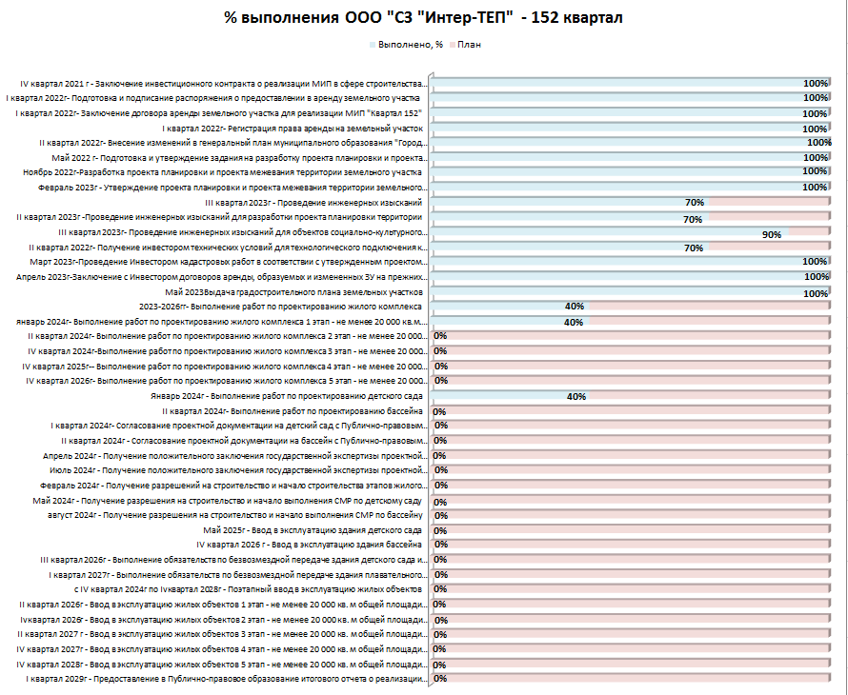

6 | Жилой комплекс на улице Карпогорской (жилищное строительство) | ООО "СЗ "А6440 недвижимость" | Строительство комплекса современных многоквартирных жилых домов.  Проектом предусматривается  размещение 4-х многоквартирных жилых домов этажностью -12;  общая площадь жилых помещений – 62 885 кв. м; передача в государственную собственность 4 402 кв. м | - | 2022 г  -получение статуса "масштабный инвестиционный проект";  2022-2023 г  -разработка концепции наилучшего использования ЗУ;  -разработка и утверждение проекта планировки территории и проекта межевания  2023г  -формирование ЗУ;  -заключение договоров аренды образуемых и измененных ЗУ  2023г  подготовительные (предпроектные) работы;  -инженерные изыскания  2023-2031г  -разработка проектной документации;  -получение положительного заключения экспертизы;  -получение разрешения на строительство (в очередном порядке)  2024-2036г  Строительство объекта; ввод объекта в эксплуатацию в очередном порядке. | Комиссией по инвестиционной политике и развитию конкуренции в Архангельской области 28.12.2022 года проекту присвоен статус масштабного инвестиционного проекта.
7 | Комплекс многоэтажных жилых домов по пр. Московскому – ул. Карпогорской в территориальном округа Майская горка в городе Архангельске города Архангельска (жилищное строительство) | ООО "СЗ "АГР-Строй " | Строительство комплекса многоэтажных жилых домов. Проектом предусматривается строительство 6 панельных и одной каркасно - монолитно-кирпичной секции. Планируемая общая площадь жилых помещений не менее 20080 кв. м. Передача в государственную собственность квартир не менее 1405,6 кв. м. | - | 2022-2023  -приобретение статуса "масштабный инвестиционный проект";  -заключение инвестиционного контракта;  -подготовка и утверждение проектов планировки и межевания территории;  -приобретение и регистрация прав на ЗУ  2023-2024  -проведение проектных и изыскательских работ;  -получение заключения по проекту со стороны кредитующего банка;  -подписание и регистрация кредитной документации.  2024-2028  -строительство объекта  2029  передача в государственную собственность квартир | Комиссией по инвестиционной политике и развитию конкуренции в Архангельской области 28.12.2022 года проекту присвоен статус масштабного инвестиционного проекта.

